с.Отрадненское  Куйбышевского  района  Новосибирской  области | В е с т н и к  № 7. | УЧРЕДИТЕЛЬ  Администрация  Отрадненского  сельсовета

О ф и ц и а л ь н ы е д о к у м е н т ы
администрации Отрадненского сельсовета

ГЛАВА АДМИНИСТРАЦИИ
ОТРАДНЕНСКОГО СЕЛЬСОВЕТА
КУЙБЫШЕВСКОГО РАЙОНА НОВОСИБИРСКОЙ ОБЛАСТИ

ПОСТАНОВЛЕНИЕ

10.01.2008 г. № 4
с. Отрадненское

О порядке составления, утверждения и ведения бюджетной
сметы для подведомственных учреждений.

Руководствуясь ст. 161 Бюджетного кодекса РФ:
- Утвердить порядок составления, утверждения и ведения бюджетной сметы для подведомственных учреждений по администрации Отрадненского сельсовета (приложение №1.)

Приложение № 1

Порядок составления, утверждения и ведения бюджетной сметы для подведомственных учреждений администрации Отрадненского сельсовета Куйбышевского района Новосибирской области.

- Общие положения.
- Настоящий порядок устанавливает требования к составлению, утверждению и ведению бюджетной сметы муниципального бюджетного учреждения с учетом положений статьи 161 Бюджетного кодекса РФ.
- Порядок составления, утверждения и ведения бюджетной сметы муниципального бюджетного учреждения в соответствии с требованиями законодательства РФ утверждает главный распорядитель средств бюджета.

2.Требования к составлению смет.

- Составлением сметы является установление объема и распределения направлений расходования средств бюджета на основании доведенных до учреждения в установленном порядке лимитов бюджетных обязательств по расходам бюджета на принятие и исполнение бюджетных обязательств по обеспечению выполнения функций учреждения на период одного финансового года.
- Показатели сметы формируются в разрезе кодов классификации расходов бюджета бюджетной классификации РФ с детализацией до кодов статей (подстатей) классификации операций сектора государственного управления. Главный распорядитель, распорядитель средств бюджета, учреждение вправе дополнительно детализировать показатели сметы по кодам аналитических показателей.
- Смета составляется учреждением по форме, разработанной и утвержденной главным распорядителем средств бюджета, содержащей следующие обязательные реквизиты:
- гриф утверждения, содержащий подпись (и ее расшифровку) руководителя и дату утверждения;
- наименование формы документа;
- финансовый год, на который представлены содержащиеся в документе сведения;
- наименование учреждения, составившего документ и его код по Общероссийскому классификатору предприятий и организаций (ОКПО), наименование главного распорядителя средств бюджета;
- наименование единиц измерения показателей, включаемых в смету и их код по Общероссийскому классификатору единиц измерения (ОКЕИ);
- содержательная и оформляющая части.
Содержательная часть формы сметы должна представляться в виде таблицы, содержащей коды строк, наименование направлений расходования средств бюджета и соответствующих им кодов классификации расходов бюджетов бюджетной классификации РФ, а также суммы по каждому направлению.
Оформляющая часть сметы должна содержать подписи (с расшифровкой) должностных лиц, ответственных за содержащиеся в смете данные- руководителя учреждения, главного бухгалтера учреждения, исполнителя документа, а также дату подписания смет.
Главный распорядитель средств бюджета, учреждение вправе установить дополнительные реквизиты к форме сметы.
- Смета составляется учреждение на основании разработанных и установленных главным распорядителем средств бюджета на соответствующий финансовый год расчетных показателей, характеризующих деятельность учреждения и доведенных объемов лимитов бюджетных обязательств.
К представленной на утверждение смете прилагаются обоснования (расчеты) плановых сметных показателей, неиспользованных при формировании сметы.

- Требования к утверждению смет учреждений.

- Смета учреждения, являющаяся главным распорядителем средств бюджета, утверждается руководителем главного распорядителя средств бюджета.
Смета учреждения, не являющаяся главным распорядителем средств бюджета, утверждается руководителем главного распорядителя средств бюджета.

- Общие требования к ведению сметы учреждения.

- Ведением сметы в целях настоящего порядка является внесение изменений в смету в пределах доведенных учреждению в установленном порядке объемов соответствующих лимитов бюджетных обязательств.
Внесение изменений в смету осуществляется путем утверждения изменений показателей – сумм увеличения и уменьшения объемов сметных назначений:
- изменяющих объемы сметных назначений в случае изменения доведенного учреждению в установленном порядке объема лимитов бюджетных обязательств;
- изменяющих распределение сметных назначений по кодам классификации расходов бюджетов бюджетной классификации РФ, требующих изменения показателей бюджетной росписи главного распорядителя средств бюджета и лимитов бюджетных обязательств;
- изменяющих распределение сметных назначений по дополнительным кодам аналитических показателей, установленным в соответствии с п. 4 настоящего порядка, не требующих изменения показателей бюджетной росписи главного распорядителя средств бюджета и утвержденного объема лимитов бюджетных обязательств.
- Внесение изменений в смету, требующие изменение показателей бюджетной росписи главного распорядителя средств бюджета и лимитов бюджетных обязательств.
Утверждается после внесения в установленном порядке изменений в бюджетную роспись главного распорядителя средств бюджета и лимиты бюджетных обязательств.
- Утверждение изменений в смету осуществляется руководителем главного распорядителя средств бюджета, утверждающего смету учреждения.
- Внесение изменений в смету учреждения осуществляется в порядке, установленном главным распорядителем средств бюджета в соответствии с п.2. настоящего порядка.

СОВЕТ ДЕПУТАТОВ
ОТРАДНЕНСКОГО СЕЛЬСОВЕТА
КУЙБЫШЕВСКОГО РАЙОНА
НОВОСИБИРСКОЙ ОБЛАСТИ
ТРЕТЬЕГО СОЗЫВА
РЕШЕНИЕ
тридцать второй сессии

21.12.2007 г.

Об утверждении новой редакции Положения
о бюджетном процессе в Отрадненском сельсовете
Куйбышевского района Новосибирской области.
В связи с изменениями Бюджетного кодекса Российской Федерации, внесенными Федеральным законом РФ № 63-ФЗ от 26.04.2007 года «О внесении изменений в бюджетный Кодекс Российской Федерации в части регулирования бюджетного процесса и приведения в соответствие с бюджетным законодательством Российской Федерации отдельных законодательных актов Российской Федерации», в соответствии с Федеральным Законом от 06.10.2003 года № 131-ФЗ «Об общих принципах организации местного самоуправления в Российской Федерации», руководствуясь Уставом Отрадненского сельсовета Куйбышевского района Новосибирской области.
Совет депутатов РЕШИЛ:
- Утвердить новую редакцию положения о бюджетном процессе в Отрадненском сельсовете Куйбышевского района Новосибирской области, согласно приложения.
- Новая редакция Положения вступает в силу с 01.01.2008 года за исключением статей Положения 1,4,7,8,9,11,13,14,15,16,17,25., которые вступают в силу со дня официального опубликования настоящего решения.
- Контроль исполнения настоящего решения возложить на главу администрации Отрадненского сельсовета Николаева С.П.

ПРИЛОЖЕНИЕ
к решению Совета депутатов
Отрадненского сельского совета
от 21.12.2007 г.
О бюджетном процессе в Отрадненском сельсовете
Куйбышевского района Новосибирской области

Раздел 1. Общие положения
Настоящее Положение в соответствии с Конституцией Российской Федерации , Бюджетным кодексом Российской Федерации, Налоговым кодексом Российской Федерации, Федеральным законом «О бюджетной классификации Российской Федерации», Уставом Отрадненского сельсовета Куйбышевского района Новосибирской области регулирует деятельность органов местного самоуправления поселения и участников бюджетного процесса в ходе составления и рассмотрения проекта бюджета, утверждения и исполнения бюджета Отрадненского сельсовета Куйбышевского района, контроль за его исполнением , а также осуществления бюджетного учёта, составления, рассмотрения и утверждение бюджетной отчётности.
Статья 1. Правовые основы осуществления бюджетных правоотношений в муниципальном образовании
Бюджетные правоотношения в муниципальном образовании осуществляются в соответствии с Бюджетным кодексом Российской Федерации, иными нормативными правовыми актами бюджетного законодательства Российской Федерации, муниципальными правовыми актами органов местного самоуправления и настоящим Положением.

Статья 2. Понятия и термины, применяемые в настоящем Положении
Настоящим Положением применяются понятия и термины, определённые Бюджетным кодексом Российской Федерации.

Статья 3. Особенности применения бюджетной классификации Российской Федерации в муниципальном образовании
1. В целях обеспечения сопоставимости показателей бюджета муниципального образования с другими бюджетами бюджетной системы Российской Федерации при составлении, исполнении бюджета муниципального образования, формирование отчётности о его исполнении применяется бюджетная классификация, утверждаемая законодательством Российской Федерации.
2. Коды главных администраторов доходов бюджета утверждаются решением о бюджете муниципального образования, если иное не предусмотрено законодательством и нормативно- правовыми актами Новосибирской области и муниципальных образований.

3. Перечень главных распорядителей средств бюджета, перечень и коды целевых статей и видов расходов бюджета утверждаются в составе ведомственной структуры расходов решением о бюджете. Целевые статьи и виды расходов бюджета формируются в соответствии с расходными обязательствами, подлежащими исполнению за счёт средств местного бюджета.

Статья 4. Основные этапы бюджетного процесса в муниципальном образовании
Бюджетный процесс в муниципальном образовании Отрадненского сельсовета включает следующие этапы :
- составление и рассмотрение проекта бюджета муниципального образования;
- утверждение бюджета муниципального образования;
- исполнение бюджета муниципального образования;
- осуществление муниципального финансового контроля.

Статья 5. Участники бюджетного процесса
1. Участниками бюджетного процесса в муниципальном образовании являются:
- Представительный орган Отрадненского сельского совета (далее - Совет депутатов);
- глава Отрадненского сельсовета (далее- глава поселения);
- исполнительно-распорядительный орган Отрадненского сельсовета (далее -
Администрация);
- финансовый орган администрации (далее-финансовый орган);
- орган муниципального и финансового контроля, созданные представительным
органом ;
- главные распорядители (распорядители) бюджетных средств;
- получатели бюджетных средств;
- главные администраторы (администраторы) доходов бюджета;
- главные администраторы (администраторы) источников финансирования дефицита
бюджета.

Статья 6. Бюджетные полномочия участников бюджетного процесса
1. Совет депутатов:
- рассматривает проект бюджета и утверждает бюджет муниципального образования;
- осуществляет последующий контроль за исполнением бюджета муниципального образования;
- формирует и определяет правовой статус органов, осуществляющих контроль за исполнением бюджета муниципального образования, утверждает порядок формирования и полномочия контрольного органа муниципального образования;
- устанавливает, изменяет и отменяет местные налоги и сборы в соответствии с законодательством Российской Федерации о налогах и сборах;
- устанавливает налоговые льготы по местным налогам, основания и порядок их применения;
- принимает программы социально-экономического развития муниципального образования;
- определяет порядок управления и распоряжения имуществом, находящимся в муниципальной собственности, порядок направления в бюджет муниципального образования доходов от его использования;
- устанавливает порядок ведения муниципальной долговой книги;
- утверждает порядок предоставления бюджетных кредитов;
- утверждает порядок осуществления муниципальных заимствований, обслуживания и управления муниципальным долгом;
- утверждает порядок предоставления муниципальных гарантий;
- осуществляет иные бюджетные полномочия в соответствии с Бюджетным кодексом РФ, настоящим Положением и Уставом муниципального образования;

Совет депутатов имеет право:
- получать от администрации сопроводительные материалы в ходе утверждения бюджета муниципального образования;
- получать от финансового органа оперативную информацию об исполнении бюджета муниципального образования;
- принимать решение об утверждении либо отклонении решения об исполнении бюджета муниципального образования.

2. Глава муниципального образования осуществляет бюджетные полномочия в соответствии с Уставом муниципального образования в части обеспечения бюджетного процесса.

3. Администрация - главный распорядитель (распорядитель) бюджетных средств:
- определяет бюджетную, налоговую и долговую политику муниципального образования;
- устанавливает порядок и сроки составления проекта бюджета;
- обеспечивает составление проекта бюджета (проекта бюджета и среднесрочного финансового плана);
- вносит проект бюджета с необходимыми документами и материалами на утверждение в Совет депутатов;
- обеспечивает исполнение бюджета и составление бюджетной отчётности;
- представляет отчёт об исполнении бюджета в Совет депутатов;
- обеспечивает управление муниципальным долгом;
- распределяет бюджетные ассигнования и лимиты бюджетных обязательств между подведомственными распределителями и (или) получателями бюджетных средств;
- вносит в Совет депутатов предложения по установлению, изменению, отмене местных налогов и сборов, введению и отмене налоговых льгот по местным налогам, а также даёт заключение по данным вопросам;
- осуществляет иные бюджетные полномочия в соответствии с Бюджетным кодексом Российской Федерации, настоящим Положением и Уставом муниципального образования, в том числе как главного распорядителя и распорядителя бюджетных средств.

4. Финансовый орган:
- составляет проект бюджета муниципального образования (проект среднесрочного финансового плана);
- представляет проект бюджета с необходимыми документами и материалами для внесения в Совет депутатов;
- устанавливает порядок и разрабатывает методику планирования бюджетных ассигнований муниципального образования;
- устанавливает порядок составления и ведения бюджетных росписей главных распорядителей (распорядителей) бюджетных средств и сводной бюджетной росписи;
- устанавливает порядок составления и ведения кассового плана;
- устанавливает порядок исполнения бюджета муниципального образования по расходам и источникам финансирования дефицита бюджета;
- осуществляет ведение сводного реестра расходных обязательств;
- организует исполнение и исполняет бюджет муниципального образования;
- устанавливает порядок закрытия финансового года;
- осуществляет методическое руководство в области составления проекта бюджета и исполнение бюджета муниципального образования;
- составляет бюджетную отчётность;
- разрабатывает программу муниципальных заимствований и муниципальных гарантий;
- осуществляет ведение реестра предоставления бюджетных средств на возвратной основе в разрезе их получателей;
- проводит проверки финансового состояния получателей бюджетных средств на возвратной основе, получателей муниципальных гарантий, получателей бюджетных инвестиций и даёт заключения;
- даёт заключения по решениям налоговых органов об изменении сроков уплаты налогов (подлежащих зачислению в бюджет муниципального образования) в форме отсрочки, рассрочки, налогового кредита, налогового инвестиционного кредита в пределах лимитов предоставления отсрочек, рассрочек и налоговых кредитов, установленных решением Совета депутатов на очередной финансовый год;
- принимает меры к взысканию сумм просроченной задолженности по бюджетным средствам, выданным на возвратной основе, не уплаченных в срок процентов за пользование бюджетными средствами, а также пеней за несвоевременный возврат бюджетных средств;
- в случаях, установленных Бюджетным кодексом Российской Федерации, настоящим Положением и Уставом муниципального образования.
5. Орган финансового контроля:
- осуществляют контроль за исполнением бюджета;
- готовит заключение на годовой отчёт об исполнении бюджета;
- проводит экспертизу проекта бюджета муниципального образования, муниципальных целевых программ и иных нормативных правовых актов органов местного самоуправления, регулирующих бюджетные правоотношения;
- осуществляет контроль за соблюдением установленного порядка подготовки и рассмотрения проекта бюджета муниципального образования и отчётов о его исполнении;
- осуществляет иные полномочия в соответствии с Положением об органе финансового контроля.
6. Бюджетные полномочия получателей бюджетных средств, главных администраторов доходов бюджета, главных администраторов источников финансирования дефицита бюджета определяются Бюджетным кодексом Российской Федерации и иными нормативными правовыми актами, регулирующими бюджетные правоотношения.

РАЗДЕЛ 2. Основы составления проекта бюджета муниципального образования
Статья 7. Сведения, необходимые для составления проекта бюджета муниципального образования
- Составление проекта бюджета муниципального образования – исключительная прерогатива администрации.

Непосредственное составление проекта бюджета осуществляет финансовый орган.
- Проект бюджета составляется на основе прогноза социально-экономического развития муниципального образования и основных направлениях бюджетной и налоговой политики.
- Проект бюджета муниципального образования составляется и утверждается сроком на три года.
- Одновременно с проектом бюджета предоставляется среднесрочный финансовый план муниципального образования.

Статья 8. Прогноз социально- экономического развития муниципального образования
- Прогноз социально-экономического развития муниципального образования разрабатывается на текущие три года.
- Прогноз социально-экономического развития муниципального образования ежегодно разрабатывается в порядке, установленном администрацией, и одобряется администрацией одновременно с принятием решения о внесении проекта бюджета в Собрание депутатов.
- Изменение прогноза социально-экономического развития в ходе составления и рассмотрения проекта бюджета муниципального образования влечёт за собой изменение основных характеристик проекта бюджета.
- Разработка прогноза социально-экономического развития муниципального образования осуществляется уполномоченным органом администрации.

Статья 9. Среднесрочный финансовый план
- Среднесрочный финансовый план муниципального образования ежегодно разрабатывается администрацией с соблюдением Бюджетного кодекса Российской Федерации.
- Проект среднесрочного финансового плана муниципального образования утверждается администрацией муниципального образования и представляется в Совет депутатов одновременно с проектом бюджета.

Статья 10. Прогнозирование доходов бюджета муниципального образования
- Доходы бюджета муниципального образования прогнозируются на основе прогноза социально-экономического развития муниципального образования и в соответствии с действующим бюджетным законодательством Российской Федерации о налогах и сборах, законодательством Новосибирской области о налогах и сборах, нормативными правовыми актами представительных органов муниципальных образований и налогах и сборах, законодательством об иных обязательных платежах и муниципальными правовыми актами, устанавливающими неналоговые доходы бюджета.

Статья 11. Планирование бюджетных ассигнований муниципального образования
- Планирование бюджетных ассигнований осуществляется в порядке и в соответствии с методикой, устанавливаемой финансовым органом.

Статья 12. Ведомственные целевые программы
- В бюджете могут предусматриваться бюджетные ассигнования на реализацию ведомственных целевых программ, разработка, утверждение и реализация которых осуществляется в порядке, установленном администрацией.
- Ведомственные целевые программы, предлагаемые к финансированию начиная с очередного финансового года, подлежат утверждению в форме муниципального правового акта администрацией муниципального образования не позднее одного месяца до дня внесения проекта бюджета в Совет депутатов.
- По каждой ведомственной целевой программе ежегодно проводится оценка эффективности её реализации в соответствии с порядком разработки, утверждения и реализации ведомственных целевых программ.

Статья 13. Порядок и сроки составления проекта бюджета
Порядок и сроки составления проекта бюджета муниципального образования устанавливает администрация с соблюдением требований Бюджетного кодекса Российской Федерации и муниципальных правовых актов Собрания депутатов.

Раздел 3. Рассмотрение и утверждение проекта решения о бюджете
Статья 14. Общие положения.
- В решении о бюджете должны содержаться основные характеристики бюджета, к которым относятся общий объём доходов бюджета, общий объём расходов, дефицит (профицит) бюджета.
- Решением о бюджете устанавливаются:
-перечень главных администраторов доходов бюджета;
- перечень главных администраторов источников финансирования дефицита бюджета;
- распределение бюджетных ассигнований по разделам, подразделам, целевым статьям и видам расходов классификации расходов в ведомственной структуре расходов на очередной финансовый год и плановый период на два года;
- общий объём бюджетных ассигнований, направляемых на исполнение публичных нормативных обязательств;
- объём межбюджетных трансфертов, получаемых из других бюджетов и предоставляемых другим бюджетам бюджетной системы Российской Федерации в очередном финансовом году;
- источники финансирования дефицита бюджета, установленные Бюджетным кодексом Российской Федерации на очередной финансовый год и плановый период;
- верхний предел муниципального внутреннего долга по состоянию на первое января года, следующего за очередным финансовым годом, с указанием, в том числе верхнего предела по муниципальным гарантиям.
Статья 15. Документы и материалы, предоставляемые одновременно с проектом бюджета.
В Совет депутатов одновременно с проектом бюджета предоставляются:
-основные направления бюджетной и налоговой политики;
-предварительные итоги социально-экономического развития муниципального образования за истёкший период текущего финансового года и ожидаемые итоги социально-экономического развития муниципального образования за текущий финансовый год;
-прогноз социально-экономического развития муниципального образования;
-среднесрочный финансовый план;
-пояснительная записка к проекту бюджета;
-методики и расчёты распределения межбюджетных трансфертов;
-верхний предел муниципального долга на конец очередного финансового года;
-проект программы муниципальных внутренних заимствований на очередной финансовый год;
-проект программы муниципальных гарантий на очередной финансовый год;
-проект программы предоставления бюджетных кредитов на очередной финансовый год;
-оценка ожидаемого исполнения бюджета на текущий финансовый год;
-предложенные Советом депутатов органом финансового контроля проекты бюджетных смет указанных органов, представляемые в случае возникновения разногласий с финансовым органом в отношении указанных смет;
-иные документы и материалы по требованию Совета депутатов и органа финансового контроля.

Статья 16. Внесение проекта бюджета в Совет депутатов.
- Администрация вносит проект бюджета на очередной финансовый год и плановый период для рассмотрения в Совет депутатов не позднее 15 ноября текущего года.
- Внесению на рассмотрение проекта бюджета предшествует внесение в Совет депутатов проектов решений об изменении и дополнении ранее принятых решений о налогах и сборах.
- Одновременно с проектом бюджета в Совет депутатов направляются документы и материалы в соответствии со ст. 15 настоящего Положения.
- Внесённый проект бюджета на очередной финансовый год и плановый период направляется Председателем Совета депутатов в постоянную планово-бюджетную комиссию Совета депутатов для подготовки заключения о соответствии представленных документов и материалов требованиям статьи 15 настоящей Положения.

Статья 17. Рассмотрение проекта бюджета Советом депутатов.
- В течение трёх рабочих дней постоянная депутатская комиссия Совета депутатов готовит заключение о соответствии представленных документов и материалов требованиям статьи 15 настоящего Положения. В случае отсутствия необходимых документов проект бюджета возвращается в администрацию муниципального образования на доработку.
- Совет депутатов принимает решение о рассмотрении проекта бюджета и направляет его в постоянные депутатские комиссии и орган финансового контроля для внесения замечаний и предложений по проекту бюджета.
- Для обсуждения проекта бюджета муниципального образования Совет депутатов принимается решение о назначении публичных слушаний в соответствии с Положением о публичных слушаниях в Отрадненском сельсовете.
- Рассмотрение проекта бюджета проводится в одном чтении. Принятие проекта бюджета муниципального образования проводится Советом депутатов не позднее десяти календарных дней с момента проведения публичных слушаний. При подготовке к принятию бюджета учитываются заключение органа финансового контроля, замечания и предложения постоянных депутатских комиссий Совета депутатов.

5. Совет депутатов принимает решение о принятии либо об отклонении проекта бюджета.
6. Принятое Советом депутатов решение о бюджете на очередной финансовый год не
позднее 10 дней с момента его подписания подлежит официальному опубликованию.
Статья 18. Сроки утверждения решения о бюджете и последствия не своевременного принятия проекта решения о бюджете на очередной финансовый год.
  - Решение о бюджете муниципального образования должно быть подписано главой муниципального образования и обнародовано до начала очередного финансового года.
  - В случае если решение о бюджете не вступило в силу с начала текущего финансового года, наступает период временного управления бюджетом: финансовый орган правомочен ежемесячно доводить до главных распорядителей бюджетных средств бюджетные ассигнования и лимиты бюджетных обязательств в размере, не превышающем одной двенадцатой части бюджетных ассигнований и лимитов бюджетных обязательств в отчётном финансовом году; иные показатели, определяемые решением о бюджете, применяются в размерах и порядке, которые были установлены решением о бюджете на отчётный финансовый год;
порядок распределения и предоставления межбюджетных трансфертов другим
бюджетам бюджетной системы Российской Федерации сохраняются в виде,
определённом на отчётный финансовый год.
  - Если решение о бюджете не вступило в силу через три месяца после начала финансового года, финансовый орган организует исполнение бюджета при соблюдении условий, определённых пунктом 2 настоящей статьи.
При этом финансовый орган не имеет права: доводить лимиты бюджетных обязательств и бюджетные ассигнования на бюджетные инвестиции и субсидии, юридическим и физическим лицам;
предоставлять бюджетные кредиты;
осуществлять заимствования в размере более одной восьмой объёма заимствований предыдущего финансового года в расчёте на квартал;
формировать резервные фонды.
4. Указанные в пунктах 2 и 3 настоящей статьи ограничения не распространяются
на расходы, связанные с выполнением публичных нормативных обязательств,
обслуживанием и погашением муниципального долга.
5. Если решение о бюджете вступает в силу после начала текущего финансового
года и исполнение бюджета до дня вступления в силу указанного решения осуществляется в соответствии с п. 2,3,4 настоящей статьи, в течение одного
месяца со дня вступления в силу указанного решения администрация представляет на рассмотрение и утверждение Совета депутатов обращение о внесении изменений в решение о бюджете, уточняющее показатели бюджета с учётом исполнения бюджета за период временного управления бюджетом.
6. Совет депутатов рассматривает указанное обращение и в срок, не превышающий
15 дней со дня его представления, принимает соответствующее решение.

Статья 19. Внесение изменений в решение о бюджете.
1.Администрация направляет в Совет депутатов обращение о необходимости внесения изменений в решение о бюджете на текущий финансовый год. Одновременно с обращением представляются следующие документы и материалы:
- сведения об исполнении бюджета за истёкший отчётный период текущего финансового года;
- оценка ожидаемого исполнения бюджета в текущем финансовом году;
- пояснительная записка с обоснованием предлагаемых изменений.
2. Обращение администрации о необходимости внесения изменений в решение о бюджете на:
- текущий финансовый год с приложениями направляются в постоянные депутатские комиссии для обсуждения и орган финансового контроля на заключение. В случае одобрения вносимых изменений в решение о бюджете на текущий финансовый год, наличия положительного заключения органа финансового контроля, Совет депутатов принимает решение о внесении изменений в решение о бюджете во внеочередном порядке.
3. В случае отклонения Советом депутатов проекта решения о внесении изменений в решение о бюджете осуществляется согласительная процедура в соответствии с п. 6 ст. 17 настоящего Положения.

Раздел 4. Исполнение бюджета муниципального образования.
Статья 20. Основы исполнения бюджета.
- Финансовый орган организует и осуществляет исполнение бюджета муниципального образования в соответствии с Бюджетным кодексом Российской Федерации. Финансовый орган осуществляет платежи за счёт бюджетных средств от имени и по поручению бюджетных учреждений с их лицевых счетов, открытыми в финансовом органе.
- Бюджет муниципального образования исполняется на основе принципа единства кассы и подведомственности расходов. Принцип единства кассы означает зачисление всех кассовых поступлений и осуществление всех кассовых выплат с единого счёта бюджета. Принцип подведомственности расходов бюджета означает, что получатели бюджетных средств вправе получать бюджетные ассигнования и лимиты бюджетных обязательств только от главного распорядителя бюджетных средств, в ведении которого находятся. Право открытия и закрытия единого счёта бюджета муниципального образования принадлежит администрации. Кассовое обслуживание исполнения бюджета осуществляется Федеральным Казначейством.

Статья 21. Составление бюджетной отчётности
- Бюджетная отчётность составляется финансовым органом в соответствии с Бюджетным Кодексом РФ и действующим законодательством.
- Администрация представляет в Совет депутатов и орган финансового контроля отчёты об исполнении бюджета муниципального образования за первый квартал, полугодие и девять месяцев текущего финансового года в срок до 25 числа следующего за отчётным периодом. Годовой отчёт об исполнении бюджета муниципального образования подлежит рассмотрению Советом депутатов и утверждению муниципальным правовым актом Совета депутатов.

Статья 22. Представление, рассмотрение и утверждение годового отчёта об исполнении бюджета
- Годовой отчёт об исполнении бюджета до его рассмотрения на Совете депутатов подлежит внешней проверке, которая включает внешнюю проверку бюджетной отчётности главных администраторов бюджетных средств и подготовку заключения на годовой отчёт об исполнении бюджета.
- Внешняя проверка годового отчёта об исполнении бюджета осуществляется органом финансового контроля.
- Финансовый орган представляет отчёт об исполнении бюджета муниципального образования для подготовки заключения на него не позднее первого апреля текущего года. Подготовка заключения на годовой отчёт об исполнении бюджета муниципального образования проводится в срок, не превышающий один месяц.
- Одновременно с годовым отчётом об исполнении бюджета представляются:
- проект решения об исполнении бюджета;
- пояснительная записка;
- отчёт о предоставлении и погашении бюджетных кредитов;
- отчёт о состоянии муниципального долга.
5. Орган финансового контроля готовит заключение на отчёт об исполнении бюджета на основании данных внешней проверки годовой бюджетной отчётности главных администраторов бюджетных средств.
6. Заключение органа финансового контроля на годовой отчёт об исполнении бюджета представляется в Совет депутатов с одновременным направлением в администрацию.
7. Годовой отчёт об исполнении бюджета представляется финансовым органом на рассмотрение Совета депутатов не позднее первого мая текущего года.
8. При рассмотрении годового отчёта об исполнении бюджета Совет депутатов заслушивает:
- доклад руководителя финансового органа;
- доклад председателя Совета депутатов.
9. По результатам рассмотрения годового отчёта об исполнении бюджета Совет депутатов принимает решение об утверждении, либо отклонении решения об исполнении бюджета.
В случае отклонения решения об исполнении бюджета он возвращается для устранения фактов недостоверного или неполного отражения данных и повторного представления в срок, не превышающий один месяц.

Раздел 5. Муниципальный финансовый контроль

Статья 23. Органы, осуществляющие муниципальный финансовый контроль
В Отрадненском сельсовете Куйбышевского района Новосибирской области муниципальный финансовый контроль осуществляют:
- Совет депутатов;
- ревизионная комиссия;
- финансовый орган;
- главные распорядители бюджетных средств.

Статья 24. Формы осуществления муниципального финансового контроля
- Совет депутатов осуществляет муниципальный финансовый контроль в следующих формах:
– предварительный контроль - в ходе обсуждения и утверждения проекта решения о бюджете и иных проектов решений по бюджетно-финансовым вопросам;
– текущий контроль – в ходе рассмотрения отдельных вопросов исполнения бюджета на заседаниях постоянных депутатских комиссий, рабочих групп Совета депутатов в связи с депутатскими запросами;
– последующий контроль - в ходе рассмотрения и утверждения отчётов об исполнении бюджета.
2. Контрольно- счётная палата осуществляет муниципальный финансовый контроль в соответствии с Бюджетным кодексом РФ и Положением об органе финансового контроля в Отрадненском сельсовете Куйбышевского района Новосибирской области.
3. Финансовый орган - осуществляет предварительный, текущий контроль исполнения бюджета муниципального образования, в том числе контроль целевого и эффективного расходования бюджетных средств главными распорядителями и получателями бюджетных средств, а также в соответствии с Положением о финансовом органе, утверждаемым органами местного самоуправления.
4. Главные распорядители бюджетных средств осуществляют контроль в соответствии с п. 1 статьи 269 Бюджетного кодекса РФ.
Статья 25. Ответственность за нарушение бюджетного законодательства
Ответственность за бюджетные правонарушения в Отрадненском сельсовете Куйбышевского района Новосибирской области наступает по основаниям и в формах, предусмотренных действующим федеральным законодательством.

_____________________________________________________________________________
На пожарах гибнут люди.
Беспечность, небрежность по отношению к огню не проходят даром. Об этом свидетельствуют факты.
Виновниками пожаров часто становятся люди, которые игнорируют проведение ремонта отопительных печей и дымоходов в период подготовки к отопительному сезону. Так из-за неисправности отопительной печи и дымохода 29 декабря 2007 года в с.Отрадненское произошел пожар в жилом доме в результате пожара огнем уничтожен жилой дом и на пожаре погиб гр. Скорбов В.Г. 1949 года рождения. Не успел наступить Новый 2008 год и 06 января 2008 года в д.Бурундуково происходит еще один пожар по той же самой причине, приведший также к гибели гр. Первухина В.А. 1938 года рождения. Но это не единственная причина, приведшая к пожарам. Также виновниками пожаров становятся курильщики, особенно опасен пьяный курильщик, который, выпив, заваливается в постель с горящей сигаретой, засыпает, сигарета падает и происходит пожар. Кроме этого продолжает оставаться причиной пожаров, детская шалость с огнем. Родители до сих пор не научились убирать от детей спички, несмотря на страшные последствия, так 20 июня 2007 года играя спичками, допустили пожар, в результате которого уничтожен огнем стог сена.

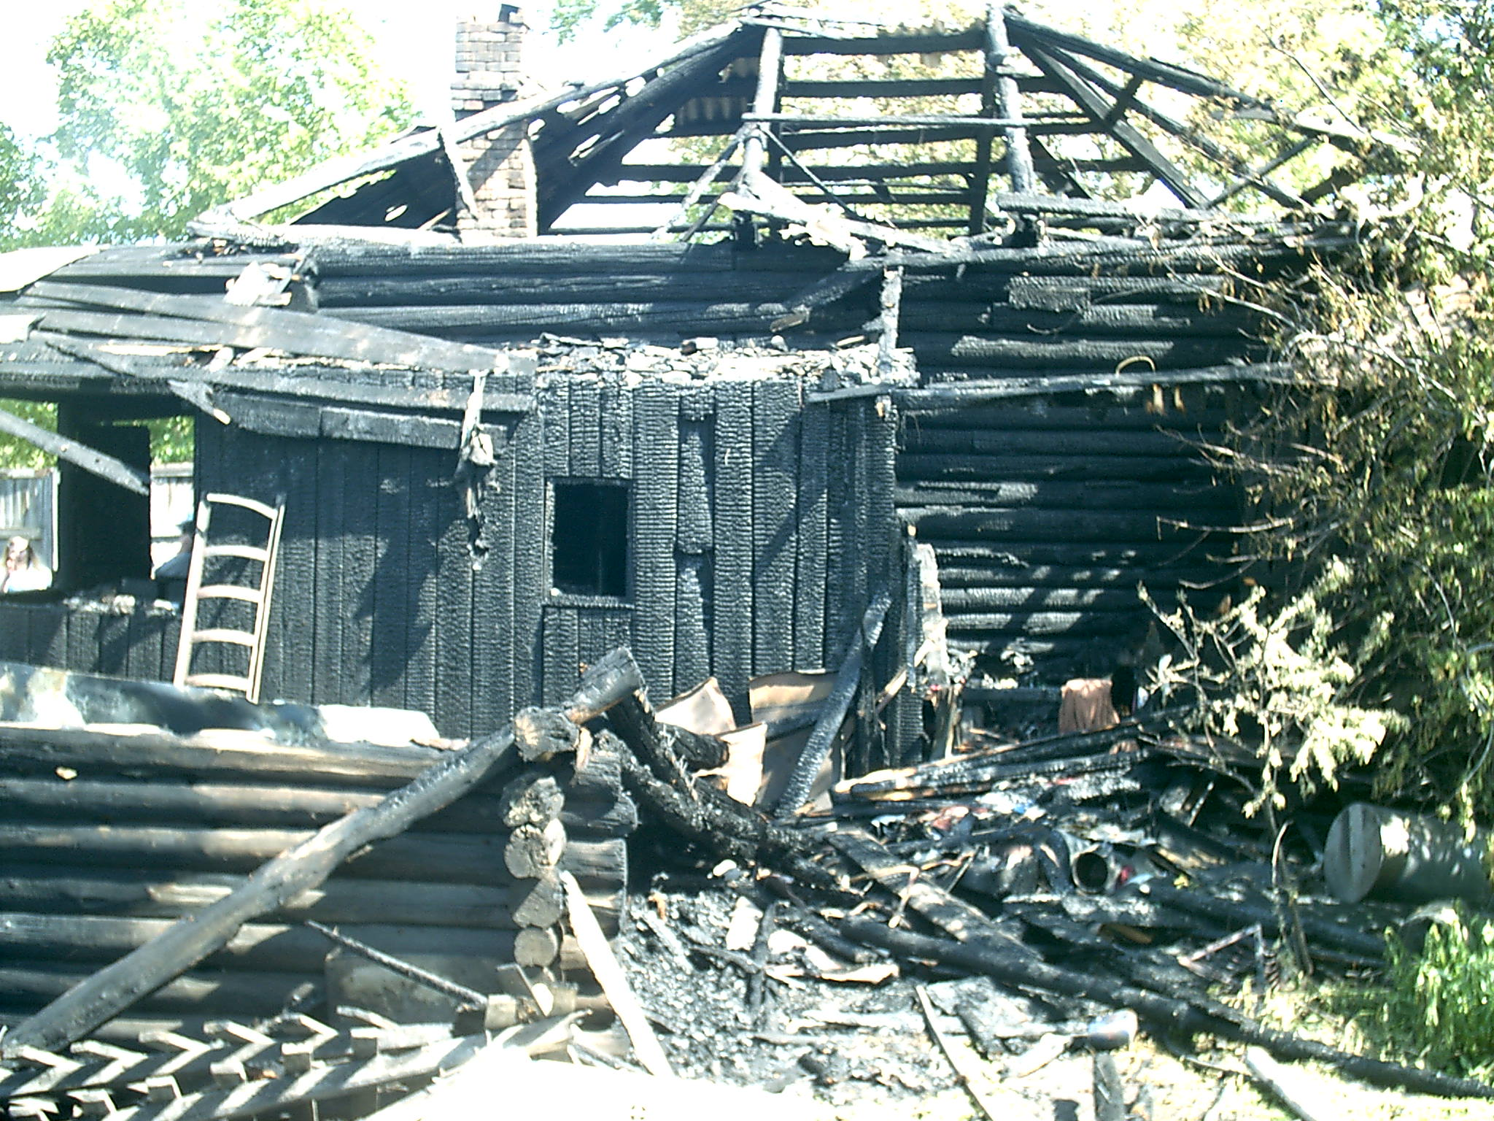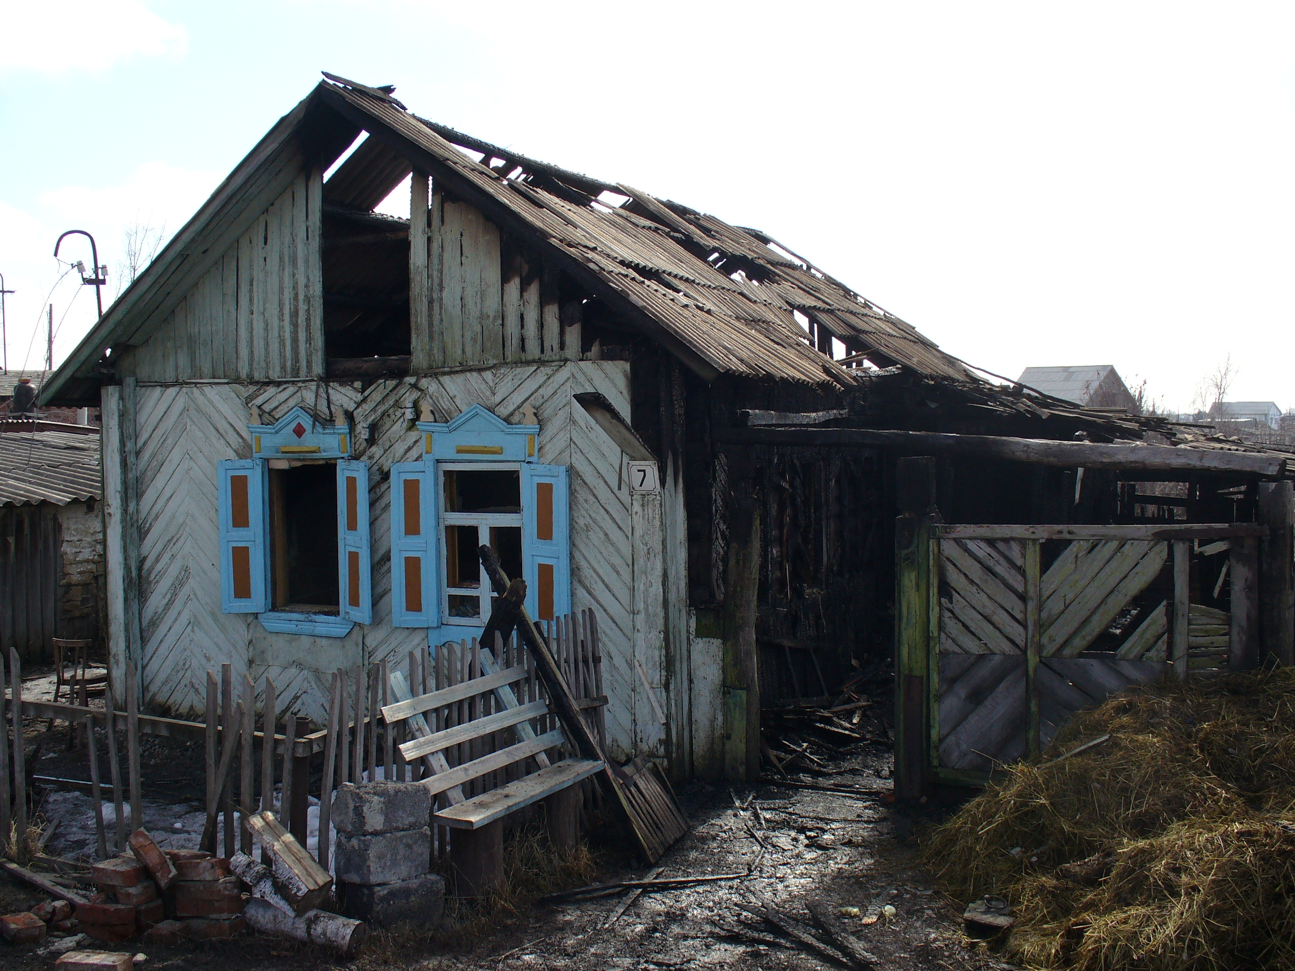

В населенных пунктах администрации Отрадненского сельсовета каждый год происходит в среднем по 3 пожара, но в 2007 году произошло 5 пожаров. Во избежание пожаров
Уважаемые владельцы жилых домов, квартиросъемщики
соблюдайте требования пожарной безопасности:
-не высыпайте горячие золу и шлак, вблизи деревянных строений
-не эксплуатируйте неисправные отопительные печи
-не допускайте перегрузку электросети путем включения в сеть нескольких электроприборов одновременно
-не устанавливайте в электросчетчиках некалиброванные плавкие вставки

ПОМНИТЕ ПОЖАР ЛЕГЧЕ ПРЕДОТВРАТИТЬ, ЧЕМ ПОТУШИТЬ.
При возникновении пожара немедленно сообщите в пожарную охрану по телефону 9 – 01.
Старший инспектор ОГПН по Куйбышевскому району Кузьмин А.В.

Тираж: 100 экз.

